武器特效配置
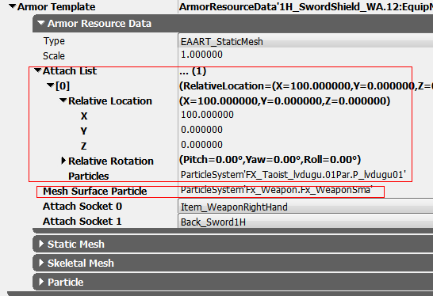

对于任意资源类型的武器都可以使用绑定特效,如上图第一个红框里所示,可以配置相对武器的坐标与朝向,还有特效.
对于StaticMesh及SkeletalMesh类型的武器可以配置环绕表现特效,配置在第二个红框里.

